ПРОЕКТ
"Сквер – I LOVE 44"

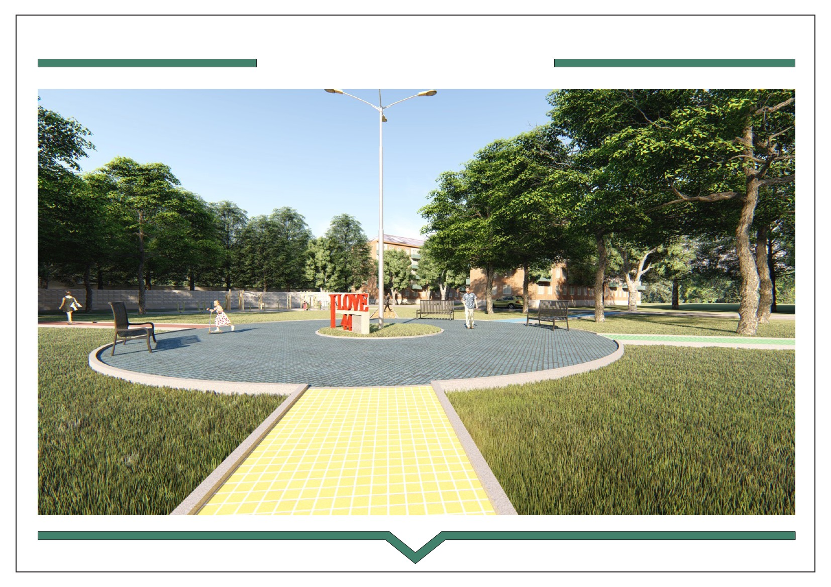

Кривий Ріг 2018р.

КОНКУРСНА ПРОПОЗИЦІЯ

ПРОЕКТ
«СКВЕР – I LOVE 44»

В РАМКАХ КОНКУРСУ ПРОЕКТІВ МІСЦЕВОГО РОЗВИТКУ «ГРОМАДСЬКИЙ БЮДЖЕТ»

Автор проекту:
Крусь Олександр Володимирович

м. Кривий Ріг
2018р.

Додаток 1
до Положення про порядок проведення конкурсу проектів місцевого розвитку "Громадський бюджет", реалізація яких планується у 2019 році

Голові ради з проведення конкурсу проектів місцевого розвитку "Громадський бюджет", реалізація яких планується у 2019 році
ПОЛТАВЦЮ А.А.
ЗАЯВА ПРО УЧАСТЬ У КОНКУРСІ

Прошу прийняти проект "Сквер – I LOVE 44"до участі в конкурсі проектів місцевого розвитку "Громадський бюджет", реалізація яких планується у 2019 році, розроблений
Крусь Олександром Володимировичем
Категорія проекту (перша чи друга): ___друга_________________

Додатки: 1. Проект (оригінал і копія): на __арк. в __прим.
2. Копія паспорта на __арк. в 2 прим.
3. Погодження балансоутримувача (оригінал і копія) на __арк.
в __прим.

 |  |  |  | О.В. Крусь
 | підпис автора проекту |  |  | ініціал, прізвище  22.08.2018р.
 |  |  |  | дата

Додаток 2
до Положення про порядок проведення конкурсу проектів місцевого розвитку "Громадський бюджет", реалізація яких пла-нується у 2019 році

ЗГОДА
на обробку персональних даних

Я, Крусь Олександр Володимировичс відповідно до Закону України "Про захист персональних даних" шляхом підписання цього тексту даю згоду виконкому Криворізької міської ради на обробку, використання таких моїх персональних даних: прізвище, ім'я, по батькові, адреса проживання, серія та номер паспорта, громадянство для участі в конкурсі проектів місцевого розвитку "Громадський бюджет", реалізація яких планується у 2019 році.
Мої персональні дані, на обробку яких я даю згоду, можуть бути передані третім особам тільки у випадках, передбачених законодавством України.

Як учасник конкурсу проектів місцевого розвитку "Громадський бюджет", реалізація яких планується у 2019 році, даю згоду на оприлюднення на веб-сайті електронної системи "Громадський проект" мого проекту "Сквер – ILOVE 44"
повністю або частини (потрібне підкреслити), а саме: __________________________________________________________________
(зазначити яку частину дозволяється оприлюднити)

"22" серпня 2018 року __________ О.В.Крусь с
підпис ініціал, прізвище

Додаток 3
до Положення про порядок проведення конкурсу проектів місцевого розвитку "Громадський бюджет", реалізація яких планується у 2019 році

ФОРМА ПРОЕКТУ

№  з/п | Назва розділу, підрозділу
І | Реєстраційна картка проекту
ІІ | Проект
1 | Анотація проекту
2 | Докладний опис проекту
2.1 | Опис проблеми
2.2 | Мета та завдання проекту
2.3 | Технологія досягнення цілей
2.4 | Очікувані результати від виконання проекту
ІІІ | Бюджет проекту
ІV | Додатки:
4.1 | Додаток 1. Резюме автора проекту
4.2 | Додаток 2. Зобов’язання щодо забезпечення співфінансування проекту (довільна форма)
4.3 | Додаток 3. Погодження балансоутримувача
4.4 | Додаток 4. Копія паспорта автору проекту
4.5 | Додаток 5. Візуалізація проекту

Продовження додатка 3

І. РЕЄСТРАЦІЙНА КАРТКА ПРОЕКТУ

Назва проекту  (не більше 15 слів) |  |  |  | "Сквер – I LOVE 44"
Район міста, у якому реалізовуватиметься проект |  |  |  | Покровський район
Тематичний напрям (напрями), якому/ яким відповідає проект (визначені в пункті 3.6. Положення) |  |  |  | 3.6.2.2 благоустрій;  3.6.2.3 поліпшення стану навколишнього природного середовища;  3.6.2.6 створення умов для розвитку спорту та ведення здорового способу життя
Адреса автора проекту |  |  |  | 50053, м. Кривий Ріг, вул. Калантая, буд. 14, кв. 12.
Телефон, факс, e-mail |  |  |  | +38(097)6908783  krus1982y@gmail.com
Загальний бюджет проекту,  у тому числі: |  |  |  | 1 400 000,00 грн. |  | 100%
- за рахунок коштів міського бюджету; |  |  |  | 1 330 000,00 грн. |  | 95%
- за рахунок співфінансування |  |  |  | 70 000,00 грн. |  | 5%
 | підпис автора проекту |  |  |  | ініціал, прізвище
 |  |  |  |  | дата

Продовження додатка 3
ІІ. ПРОЕКТ
- Анотація проекту.
Назва проекту: "Сквер – I LOVE 44"
Сучасне життя мешканців великих міст неможливо уявити без періодичного відпочинку, що обумовлено необхідністю відновлення фізичних і духовних сил, які неминуче втрачаються в наслідок інтенсивної праці і впливу особливостей життя у великому місті.
Мікрорайон 44 кварталу є серцем Покровського району, а після його реконструкції став своєрідним культурно-відпочинковим центром. Разом з тим, по вулиці Калантая майже немає жодного місця для відпочинку, занять спортом та дитячих розваг, натомість є занедбана та захаращена з 1950 року територія, яка за місцем розташування має всі можливості для створення зони відпочинку для усіх мешканців мікрорайону.
Отже, актуальність проекту "Сквер – I LOVE 44"полягає в тому, що в результаті його реалізації мешканці мікрорайону не тільки отримають сучасну і комфортну зону відпочинку, а й можливість у спілкуванні зі знайомими на свіжому повітрі, веселого дозвілля для дітей та молоді мікрорайону, занять фізкультурою та популярними видами спорту(малим тенісом, спортивною скандинавською ходьбою, воркаутом тощо) для різних вікових категорій.
Проект передбачає проведення ряду заходів:
- придбання зі встановленням елементів благоустрою, а саме дитячого та спортивного майданчиків для занять з малого тенісу, воркауту, створення зони відпочинку для літніх людей, поточний ремонт освітлення та встановлення лавочок з урнами для відпочинку;
- встановлення фото зони «I LOVE 44»;
- проведення спортивних свят та заходів, днів здоров'я, рухливих ігор для дітей у позаурочний, канікулярний час;
- поточний ремонт тротуарних доріжок;
- створення безпечних умов для розваг дітей мікрорайону.
Результатом реалізації проекту буде:
- покращення інфраструктури мікрорайону, покращення якості проживання мешканців мікрорайону;
- створення сучасної, комфортної і безпечної зони відпочинку по вул. Калантая та пр. Бутлерова, на якій матимуть можливості для відпочинку, занять спорту 2000 мешканців мікрорайону;
- збільшення рухової активності дітей та молоді, формування навичок здорового способу життя, підвищення інтересу до занять фізичною культурою;
- позитивні зміни у стані здоров'я мешканців мікрорайону;
- попередження асоціальних проявів у поведінці підростаючого покоління;
- мешканці мікрорайону будуть включатися в проведення різноманітних культурних, фізкультурно - оздоровчих та розважальних заходів та інших форм дозвілля.

Обсяг коштів та джерела фінансування:
Згідно попередніх розрахунків на реалізацію проекту необхідно витратити 1 400 000,00 грн.
Джерелом фінансування попередньо планується використання фонду проектів місцевого розвитку «Громадський бюджет – 2019» – 1 330 000,00 грн. (кошти міського бюджету) та за рахунок співфінансування (власні кошти заявника) – 70 000,00 грн.

- Докладний опис проекту:

2.1. Опис проблеми, на розв’язання якої спрямовано проект:
В умовах сучасного інформаційного суспільства, коли населення охопила гіподинамія, малорухомий спосіб життя, коли праця вимагає великої кількості сил і енергії, виникає гостра проблема у створенні належних умов для комфортного відпочинку, дозвілля, перебування на свіжому повітрі та занять фізичною культурою і спортом.
Під руйнівним впливом часу територія скверу, облаштованого в 1950 році по вул. Калантая, втратила свій вигляд і на даний час не виконує функції зони відпочинку для мешканців мікрорайону 44 кв. Даний проект дасть можливість відновити спроектовану для відпочинку територію, створити умови для відпочинку, занять фізкультурою і спортом для населення мікрорайону 44 кв., збільшити кількість зон відпочинку на відкритому повітрі як для детей, так і для дорослих мешканців Кривого Рогу.
В рамках проекту визначено необхідне обладнання дитячого майданчику та майданчику для воркауту з розрахунком його актуальності на 5 – 7 років.
Цільові групи, на які спрямовані результати виконання проекту, являються:
- мешканці мікрорайону 44 кв., Покровського району та гості міста різних вікових категорій;
- громадські організації та інституції, що організовуватимуть проведення різноманітних заходів культурно-оздоровчих заходів.
Ознаки, за якими визначено цільові групи проекту:
- місце проживання (територіальна громада мікрорайону);
- спільні інтереси ( организация відпочинку, дозвілля, спортивних змагань районних, міських рівнів, участь у спортивних та культурно-масових заходах мікрорайону).

2.2. Мета та завдання проекту:
Метою проекту є:
- благоустрій скверу по вул.Калантая;
- створення належних безпечних умов для організації відпочинку, дозвілля мешканців мікрорайону різних вікових категорій, занять фізичною культурою та спортом, для впровадження здорового способу життя,
- забезпечення населення мікрорайону можливістю повноцінного відпочинку на свіжому повітрі.
Завдання проекту, спрямовані на досягнення поставленої мети:
1. Скласти загальний бюджет проекту, який складається із кошториса робіт, які необхідно виконати для реалізації проекту та визначити джерела фінансування.
2. Виконати підготовчі роботи по прибиранню території від сміття, чагарників, для встановлення елементів благоустрою.
3. Придбати бажані елементи благоустрою.
4. Встановити необхідні елементи благоустрою та відновити освітлення скверу.
5. Провести поточний ремонт тротуарних доріжок.
6. Організувати проведення інформаційно-рекламної кампанії: розсилка інформаційних листів через e-mail та SMS, розміщення прес-анонсів у соціальних мережах.
7. Встановлення фото зони «I LOVE 44».
8. Відкрити впорядкований сквер для відпочинку та дозвілля мешканців мікрорайону.
9. Висвітлити результати проекту у соціальних мережах та ЗМІ.
10. Організувати проведення у сквері різних форм дозвілля для дітей, дорослих, людей похилого віку.
Проект "Сквер – I LOVE 44" спрямований на розв’язання стратегічних та оперативних цілей Стратегічного плану розвитку міста Кривого Рогу на період до 2025 року, та відповідає пріоритетним напрямам конкурсу "Громадський бюджет - 2019" зокрема:
3.6.2.2 благоустрій;
3.6.2.3 поліпшення стану навколишнього природного середовища;
3.6.2.6 створення умов для розвитку спорту та ведення здорового способу життя.

  - Технологія досягнення цілей:
Методи реалізації проекту:
- створення робочої групи по реалізації проекту;
- розробка відповідної документації з питань реалізації проекту;
- благоустрій території скверу, закупівля, встановлення необхідного обладнання, проведення поточних ремонтів;
- проведення широкої інформаційної кампанії під час безпосередньої реалізації проекту шляхом інформування громадськості з використанням web–можливостей на сайті Проекту «Громадський бюджет», у соціальних мережах та ЗМІ .
Для успішної реалізації вище зазначених методів та їх впровадження, можуть застосовуватись різноманітні підходи, зокрема:
- Командний підхід – об'єднання інтересів представників громади Покровського району, міста на території скверу, представників влади та мешканців прилеглих будинків; спільна мотивація до участі у проекті; досягнення консенсусу усіма сторонами згідно мети реалізації проекту і, як результат, співучасть усіх зацікавлених сторін у реалізації проекту.
- Логічна структура – усіма співучасниками уточнюються конкретні результати, які розглядаються як бажані на довгостроковий період дії проекту для покращення життя мешканців мікрорайону 44 квартал.
- Поетапний графік – при реалізації проекту іде поетапне виконання робіт у часі для якісної реалізації проекту.
- Відстеження та система звіту – фіксується по заходам, які відбуваються в процесі реалізації проекту.
- Система оцінки – досягнення результатів проекту буде оцінюватися населенням, для якого цей проект реалізується.
Заходи щодо реалізації проекту:
Реалізація Проекту зі створення "Сквер – I LOVE 44" виконується у кілька етапів, а саме:

№ з/п | Етап проекту | Зміст заходів
1. | Підготовчий | Створення робочої групи по реалізації проекта
1. | Підготовчий | Підготовка усієї необхідної проектно-кошторисної документації для реалізації проекту
1. | Підготовчий | Визначення постачальників
2. | Основний етап (реалізація проекту) | Благоустрій території: прибирання, поточний ремонт вуличного освітлення тротуарних доріжок, встановлення лавочок з урнами та фото зони «I LOVE 44»
2. | Основний етап (реалізація проекту) | Проведення процедури закупівлі необхідного обладнання та інвентарю (обладнання дитячого майданчика, елементів для занять воркаутом)
2. | Основний етап (реалізація проекту) | Придбання будівельних матеріалів
2. | Основний етап (реалізація проекту) | Поточний ремонт дитячого майданчику та майданчику для занять воркаутом
2. | Основний етап (реалізація проекту) | Установка обладнання відповідно до вимог техніки безпеки
3. | Заключний етап | Проведення широкої інформаційної кампанії шляхом інформування громадськості на сайті «Громадський проект», у соціальних мережах та ЗМІ .
3. | Заключний етап | Звітування про реалізацію проекту.
3. | Заключний етап | Відкриття скверу.

Оцінювання результатів:
Оцінювання результатів буде здійснюватися представниками головного розпорядника коштів, автором проекту та мешканцями району.
Після реалізації проекту планується провести збори мешканців району для здійснення оцінки досягнутих результатів шляхом опитування, інтерв'ю.

2.4. Очікувані результати від виконання проекту
Реалізація проекту дасть можливості отримати короткотривалі результати:
- створити сучасну і безпечну зону відпочинку з дитячим майданчиком, з майданчиками для гри у малий теніс та занять воркаутом і місцем для відпочинку літніх людей з фото зоною «I LOVE 44»;
- більше 2000 мешканців мікрорайону( діти, дорослі, люди похилого віку), зможуть повноцінно відпочити в сквері;
- підвищиться інтерес до повноцінного дозвілля, занять спортом і рухливими іграми;
- зростуть можливості проведення культурно - розважальних та спортивно-оздоровчих заходів з усіма віковими категоріями жителів мікрорайону.
Перспективні наслідки реалізації проекту допоможуть:
- залучати дітей та молодь до активних занять фізичною культурою та спортом;
- підвищити культурний рівень життя району, організовуючи спортивні та культурні заходи, залучаючи жителів до участі у змаганнях різних рівнів;
- формувати навички здорового способу життя у населення різних вікових груп за допомогою інформаційно-просвітницьких заходів;
- покращити природне середовище: територія буде регулярно прибиратися;
- сприяти покращенню фізичного та психічного здоров'я населення, можливості для повноцінного відпочинку.
Сталість результатів проекту ( можливість його функціонування після закінчення фінансування в рамках конкурсу):
Після реалізації проекту "Сквер – I LOVE 44" використання сучасної і комфортної зони відпочинку в сквері по вул. Калантая для організаціїї дозвілля мешканців Покровського району, проведення культурно - оздоровчих заходів, спортивних змагань, занять фізичною культурою, буде поставлено на постійну основу.

РЕЗЮМЕ АВТОРА ПРОЕКТУ

- Крусь Олександр Володимирович.
- Освіта повна вища. 2000 – 2005 рр. «Криворізький технічний університет», спеціальність – «Технологія машинобудування» та здобув кваліфікацію інженера-механіка.
- Досвід професійної діяльності: слюсар ПрАТ «ЦГЗК» - 2005р., 2005 – 2006рр. служба у ЗСУ, з 2006 р. і по теперішній час працює на ПрАТ «ЦГЗК».
- Протягом останніх років Крусь Олександр Володимирович працює провідним фахівцем відділу устаткування управління ПрАТ «ЦГЗК».
- Телефон для зв’язку +38 (097) 690-87-83, е-mail; krus1982y@gmail.com

Голові ради з проведення конкурсу проектів місцевого розвитку "Громадський бюджет", реалізація яких планується у 2019 році – заступнику міського голови
ПОЛТАВЦЮ А.А.

Зобов’язання щодо забезпечення співфінансування
Я, Крусь Олександр Володимирович, як автор проекту «Сквер – I LOVE 44» зобов’язуюсь забезпечити співфінансування проекту у відповідності до умов конкурсу у розмірі 70 000,00 грн., що складає 5% від вартості загального бюджету проекту. Ці кошти у визначений термін будуть передані головному розпоряднику коштів для реалізації проекту.
 |  |  |  | О.В. Крусь
 | підпис автора проекту |  |  | ініціал, прізвище  22.08.2018р.
 |  |  |  | дата

